**Контрольно-измерительный материал по истории России, всеобщей истории**

**за курс 10 класса**

**в форме тестирования для проведения промежуточной аттестации**

**ООП СОО**

**Вариант 1**

**Часть 1.**

***При выполнении заданий этой части работы из четырех предложенных вариантов выберите и выделите одну цифру, которая соответствует номеру выбранного вами ответа.***

**1. «Блицкриг» — это:**

а) долгосрочная война

б) молниеносная война

в) морская война

г)блокада

**2. Позже других событий произошло:**

1. Первая мировая война
2. Русско-японская война
3. Гражданская война
4. Великая отечественная война

**3. Отметьте период Русско-Японской войны.**

1. 1904-1905 гг.
2. 1905-1907 гг.
3. 1912-1913 гг.
4. 1914-1918 гг.

**4. Двоевластие – это**

1. Внутригосударственный вооруженный конфликт.
2. Политическая организация власти, когда власть принадлежит двум структурам одновременно.
3. Система экономических мер, призванная стимулировать рост сельского хозяйства и промышленности путем развития рыночных отношений
4. Вооруженное вмешательство одного или нескольких государств во внутренние дела страны

**5. В каком году был образован СССР?**

1. 27 декабря 1922 г.
2. 5 декабря 1936 г.
3. 13 ноября 1918 г.
4. 23 февраля 1918 г.

**6. Какое событие стало причиной исключения СССР из Лиги Наций?**

1. введение войск СССР на территорию Польши
2. нападение СССР на Финляндию
3. заключение договора с Германией
4. отказ от вступления в антигитлеровскую коалицию

**7. Отметьте период Второй мировой войны**

1. 22 июня 1941 г – 9 мая 1945 гг.
2. 22 июня 1941 г. – 2 сентября 1945 гг.
3. 1 сентября 1941 года – 9 мая 1945 гг.
4. 1 сентября 1939 г – 2 сентября 1945 гг.

**8. В результате Берлинского кризиса Германия разделилась на:**

а) ФРГ и РГД

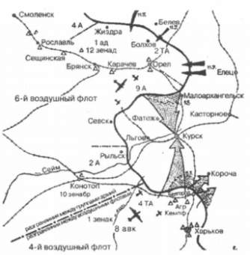б) РФГ и РГД

в) ФРГ и ГДР

Г) РФГ и ГДР

**9. Завершение коренного перелома в Великой отечественной войне и окончательный переход стратегической инициативы к Красной Армии связывают с событиями, изображенными на карте. Назовите это событие.**

1. Битвы под Москвой.
2. Сталинградской битвы.
3. Битвы на Курской Дуге.
4. Берлинской операции.

**10.Последствием Московской битвы было то, что:**

1. Был открыт второй фронт в Европе
2. Произошел коренной перелом в ходе войны
3. Был развеян миф о непобедимости германской армии
4. Германия начала терять своих союзников

**11. Атомное оружие в мире появилось в**

1. СССР в 1953 г.
2. США в 1945 г.
3. Германии в 1949 г.
4. Великобритании в 1957 г.

**12. Соперничество враждующих держав в области наращивания военной мощи – это**

1. План Маршалла
2. Холодная война
3. Гонка вооружений
4. Железная стена

**13. Позднее других произошло событие**

1. Запуск первого спутника Земли
2. Первый полет человека в Космос
3. Испытание водородной бомбы
4. Карибский кризис

**14. Какие страны входили в Антанту?**

а) Россия, Германия, Франция

б) Россия, Великобритания, Германия

в) Россия, Франция, Великобритания

г) Россия, Япония, Германия

**Часть 2.**

***Ответом к заданию этой части является слово (словосочетание), цифра или последовательность цифр. Каждую цифру или букву пишите в отдельной клеточке в соответствии с приведенными в бланке образцами***

**15-19. Рассмотрите иллюстрации и выполните задания**

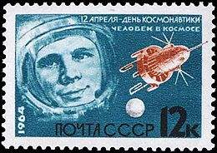**15. Назовите, с точностью до десятилетия, когда произошло событие, изображенное на марке 1964**

**16. Назовите имя человека, изображенного на марке.**

**Юрий Гагарин**

**17. Рассмотрите иллюстрацию и определите, какое суждение о марке является верным?**

1. Эта марка посвящена со­бы­ти­ям Великой Оте­че­ствен­ной войны
2. Марка появилась в годы вос­ста­но­ви­тель­ной пятилетки.
3. Период, когда по­явил­ся данный плакат, вошёл в ис­то­рию как «оттепель».
4. В том же десятилетии, к которому относится создание плаката, в СССР была начата косыгинская экономическая реформа.

**18. Отметьте, кто из изображенных ниже лиц был главой государства в период появления этой марки.**

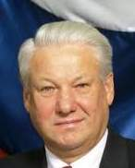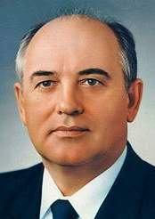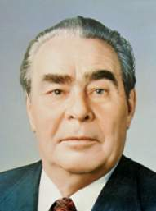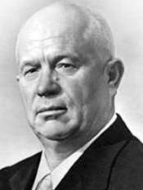**1. 2. 3. 4.**

**19. Назовите его имя. Никита Сергеевич Хрущёв**